«Должны все знать без исключения про правила дорожного движения!» Занятие по ПДД в младшей группе
(Дети сидят на стульчиках полукругом)
Воспитатель читает загадку: Деревянный озорник
Из сказки в нашу жизнь проник
Любимец взрослых и детей,
Смельчак и выдумщик затей,
Проказник, весельчак и плут
Скажите. Как его зовут?
Дети: Буратино
Воспитатель: молодцы ребята правильно, я хочу чтобы мы отправились в гости к Буратино.
Достанем ключик,
Он не простой
И задержав слегка волненье
Войдем в мир сказки и чудес
И так друзья мы начинаем!
Дверь в сказку дружно открываем
Звучит песня «Город сказок» (воспитатель ключом открывает мультимедийный экран)
(на экране 1 слайд Папа Карло и Буратино)
Папа Карло Буратино посылал за букварем
Обучал, наставлял:
-Осторожным будь сынок!
Обьяснял, как пройти,
Как вести себя в пути
Но Буратино плохо слушал,
Сразу правила нарушил
Вышел он на проезжую часть
И зашагал довольный.
(по пути он встретил полицейского) (2 слайд Полицейский и Буратино)
Воспитатель говорит от имени полицеского:
Это кто здесь нарушает,
Кто не соблюдает правила дорожного движения
Буратино разве ты не знаешь
Где должен ходить пешеход?
Буратино:
-А кто такие пешеходы?
Воспитатель: Ребята, вы знаете ответ на этот вопрос?
Дети: Да. Пешеходы - люди которые ходят пешком
Воспитатель: - Дети, а где должны ходить пешеходы?
Дети:- По тротуару, по узкой дорожке.
(слайд 3 тротуар)
Буратино: а для чего тогда эта широкая полоса?
Дети: это проезжая часть. По ней ездят машины.
(слайд 4 проезжая часть)
Воспитатель говорит от имени полицейского) : Молодцы ребята по узкой дорожке, которая называется тротуар ходят пешеходы, а по широкой дороге, которая называется проезжая часть, ездит транспорт. запомни это Буратино
Буратино: да! Конечно, я запомню. Ой, ребята посмотрите, знак какой-то впереди стоит
(воспитатель читает загадку)
Что за знак такой стоит?
Стоп – машинам говорит,
Пешеход идите смело,
По полоскам чёрно – белым,
Дети отвечают: это - пешеходный переход.
(слайд 5 пешеходный переход)
Воспитатель: молодцы дети, правильно. Этот указательный знак называется-пешеходный переход, он означает, что в этом месте можно переходить дорогу.
Воспитатель: Буратино, а мы с ребятами знаем интересную игру, сейчас мы тебя научим.
(Дети выходят на коврик)
Физминутка
Мы по улице гуляем
Вместе весело шагаем
Руки дружно поднимаем
К тротуару подошли.
Стоп здесь переход.
Влево. Вправо посмотри
Ты же пешеход
Нет машин, иди ты смело
Вот как правильно смогли
Мы дорогу перейти.
(Дети садятся за столы)
– Ребята отгадайте загадку:
У него глаза цветные
Не глаза, а три огня
Он по очереди ими сверху смотрит на меня
Дети: Светофор. (Слайд 6 светофор)
Воспитатель: Посмотрите дети,
Смотрит Буратино удивленно:
Загараются огни-
Красный. Желтый, и зеленый
Для чего же тут они?
Помогите ему дети
Разобраться в каждом цвете
Если цвет зажегся красный (слайд с красным цветом)
Дети: Значит двигаться опасно
Желтый цвет- предупрежденье (слайд желтый цвет)
Дети: Жди сигнала для движенья
Цвет зеленый (слайд зеленого цвет)
Дети: Проходите путь открыт!
Воспитатель:- Ребята я вам предлагаю изготовить для Буратино и его друзей светофоры (аппликация светофор) .
Воспитатель: - Ребята скажите, какие фигуры у вас на столах?
Дети: прямоугольник и квадраты
Воспитатель: Правильно, дети какого цвета прямоугольник?
Дети: черного
Воспитатель: Сколько прямоугольников?
Дети: 1
Воспитатель: Молодцы, а какие по цвету квадраты?
Дети: красный, желтый, зеленый
Воспитатель: Совершенно верно, а сколько квадратов?
Дети: 3
Воспитатель: Молодцы, дети скажите какие по форме сигнальные огни у светофора?
Дети: круглые
Воспитатель: Как нам сделать круги?
Дети: срезать у квадратов углы, плавно закругляя.
Воспитатель : Что мы будем делать с прямоугольником?
Дети: Так и приклеим
Воспитатель :Что будем делать дальше?
Дети: наклеивать на черный прямоугольник красный, желтый, зеленый круг
Воспитатель: Правильно, ребята, приступайте к работе.
Воспитатель: Молодцы, ребята, очень красивые у вас получились светофоры. У меня есть большой конверт, давайте сложим в него ваши светофоры и по почте перешлем Буратино.
Буратино: Спасибо вам большое ребята, обязательно расскажу папе Карло и своим друзьям о нашей встрече и всё что я узнал о правилах дорожного движения.
Воспитатель: Дети, давайте скажем Буратино До свиданья. (слайд Буратино)
Воспитатель
А нам пора возвращаться в детский сад.
Достанем ключик золотой
И повернем три раза
И задержав слегка волненье
Вернемся в детский садик
4. Итог занятия:
О чем мы с вами беседовали? Дети, что вам больше всего понравилось? Помогли мы Буратино усвоить правила дорожного движения и поведения на проезжей части? (ответы детей)
Чтоб не волновались каждый день родители,
Чтоб спокойно ездили водители,
Мы должны знать и строго соблюдать
ПРАВИЛА ДОРОЖНОГО ДВИЖЕНИЯ
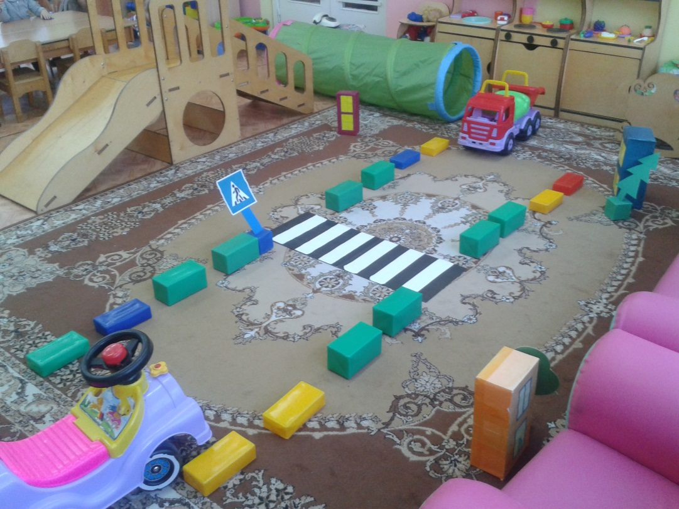

После занятия дети учатся переходить по пешеходному переходу.

